 Quelques types d’éléments finis

|  |  |
| --- | --- |
| Lionel GENDRE | Edité le 11/01/2013 |

Les logiciels de simulation par éléments finis permettent à l'utilisateur de choisir entre plusieurs types d'éléments, qui possèdent des propriétés géométriques et cinématiques bien distinctes et dont le choix influe donc sur les résultats. Cette ressource explique quelles sont ces propriétés et les illustre sur quelques types d'éléments usuels.

# 1 - Eléments et types d'éléments : définitions

## 1.1 - Qu'est-ce qu'un élément fini ?

Il existe plusieurs définitions d'un élément fini, employées dans différents contextes : la définition mathématique générale a, à première vue, peu de rapport avec ce que l'on peut trouver dans les documentations des logiciels. Dans le cadre de ce site, nous nous limitons aux éléments « courants » employés dans les logiciels généralistes et considérons, d'un point de vue pratique, qu'un tel élément est défini par quatre données :

1. Un domaine géométrique dont la dimension dépend de la théorie considérée, comme par exemple un polyèdre, un polygone ou un segment ;
2. Un ensemble de points situés dans ce domaine ou sur son bord, nommés nœuds ;
3. Un ensemble de fonctions, chacune associée à un nœud, définies sur le domaine et à valeurs réelles, nommées fonctions de base (scalaires) ;
4. Une hypothèse cinématique consistant à exprimer une grandeur physique (ici, le champ de déplacement) à l'intérieur du domaine sous forme d'une combinaison linéaire des fonctions de base, dont les coefficients peuvent être quelconques ; chaque terme de cette combinaison linéaire est appelé degré de liberté.

La figure 1 illustre ces quatre données dans le cadre d'un élément triangulaire à trois nœuds utilisé pour représenter un champ de déplacement plan (par exemple, en contraintes ou en déformations planes). Cet élément possède six degrés de liberté, correspondant aux deux composantes indépendantes du déplacement en chacun des trois nœuds.

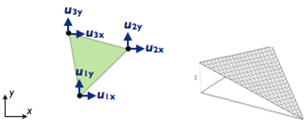

(a)

(b)

Figure 1 : Un élément triangulaire à trois nœuds :

(a) géométrie (nœuds et domaine) et degrés de liberté, (b) allure des fonctions de base.

Il est essentiel de retenir qu'un élément ne se limite pas à un domaine géométrique muni de nœuds, mais possède également des propriétés cinématiques, à savoir des degrés de liberté liés chacun à une fonction de base (une fonction de base scalaire peut être partagée par plusieurs degrés de liberté). Ces différents objets ne sont naturellement pas indépendants et s'articulent selon une certaine logique ; par exemple, l'expression des fonctions de base est définie en fonction de la forme du domaine et de la position des nœuds, et les degrés de liberté sont définis, entre autres, en fonction de la théorie considérée.

## 1.2 - Qu'est-ce qu'un type d'élément ?

Très présente dans les documentations des logiciels, la notion de type d'élément est liée à leur principe de fonctionnement : chaque élément est muni d'une géométrie de référence figée, dans laquelle sa forme exacte, la position de ses nœuds, ses fonctions de base et ses degrés de liberté sont spécifiés. L'ensemble de ces données s'appelle élément de référence. Par exemple, l'élément de référence associé au triangle à trois nœuds de la figure 1 est représenté sur la figure 2.

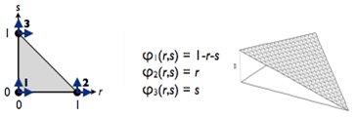

(a)

(b)

Figure 2 : Elément de référence associé à l'élément de la figure 1 :

(a) géométrie et degrés de liberté, (b) fonctions de base.

Afin de réduire le nombre d'opérations à effectuer, les logiciels ramènent tous les calculs sur les éléments de référence. Pour cela, chaque élément « réel » du maillage est supposé issu d'une transformation géométrique appliquée à un élément de référence, c'est-à-dire au domaine géométrique, aux nœuds, au support des fonctions de base... On dit que deux éléments « réels » sont de même type s'ils sont issus du même élément de référence par des transformations éventuellement différentes : un type d'élémentdésigne donc l'ensemble des éléments pouvant être obtenus par transformation d'un élément de référence donné.

Cette définition suppose que la nature de la transformation soit elle-même une caractéristique intrinsèque de l'élément de référence. La plupart des logiciels emploient des éléments, dits isoparamétriques, qui vérifient cette condition car les transformations que l'on peut appliquer à leur géométrie de référence sont, par construction, de même nature que les champs de déplacement qu'ils peuvent représenter. Par exemple, un élément capable de représenter un champ de déplacement affine sera issu de sa géométrie de référence par une transformation elle aussi affine. Cette propriété facilite grandement leur utilisation en pratique, et cette ressource ne traite que des éléments isoparamétriques.

Signalons enfin que dans les documentations des logiciels, la notion de type d'élément recouvre parfois d'autres aspects, comme par exemple le choix du schéma d’intégration numérique utilisé pour calculer les contributions élémentaires : on parle ainsi d'éléments àintégration complèteou àintégration réduite. Ces notions ne sont pas abordées ici.

Nous présentons maintenant une sélection de quelques types d'éléments couramment proposés dans les logiciels du commerce, afin de mettre en évidence leurs particularités et de dégager quelques critères de choix. Ces types d'éléments sont classés selon les théories dans lesquelles ils sont employés : volumiques, poutres ou coques (une comparaison de ces trois théories est proposée dans la ressource *«  Choix raisonné du degré de complexité du modèle »*).

# 2 - Quelques éléments volumiques, plans et axisymétriques

Les types d'éléments les plus simples sont ceux qui sont employés en mécanique des milieux continus (MMC) « générale », c'est-à-dire en excluant les théories des poutres, plaques et coques. Ceci inclut bien sûr la MMC volumique tridimensionnelle, mais également les problèmes plans (obtenus en contraintes ou déformations planes) et les problèmes axisymétriques.

De façon générale, le nombre de degrés de liberté par nœud dépend de la théorie employée. Par exemple, chaque nœud possède :

* 3 translations en MMC volumique ;
* 2 translations pour les problèmes plans et les problèmes axisymétriques « sans torsion possible » (c'est-à-dire ceux où les déplacements peuvent être axiaux ou radiaux, mais pas circonférentiels).

Les éléments définis dans toutes ces théories sont construits de façon similaire, et nous présentons les plus employés.

## 2.1- Les triangles et tétraèdres du premier ordre

Les triangles à 3 nœuds (en 2D) et tétraèdres à 4 nœuds (en 3D) sont les types d'éléments les plus simples. Leurs géométries de référence possèdent un angle droit (figure 3a) et leurs fonctions de base sont affines en coordonnées locales (figure 3b).

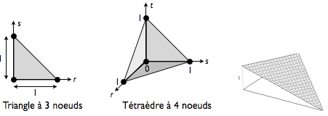

(a)

(b)

Figure 3 : Triangles et tétraèdres du premier ordre :

(a) géométries de référence, (b) fonctions de base du triangle.

Nous ne représentons pas les fonctions de base du tétraèdre car la visualisation d'un champ tridimensionnel est peu évidente. Il est cependant possible de s'en faire une idée car la restriction d'une fonction de base du tétraèdre sur une de ses faces (triangulaire) est identique à une fonction de base du triangle. De même, on peut constater que la restriction d'une fonction de base du triangle ou du tétraèdre sur une de leurs arêtes est égale à une fonction affine, identique aux fonctions de base 1D. Ces propriétés restent valables pour les autres éléments de ce paragraphe.

Il est possible de montrer que pour ces éléments, l'expression des fonctions de base en coordonnées globales reste affine. Par conséquent, dans un maillage d'éléments de ce type, les déformations et les contraintes sont constantes dans chaque élément et présentent des sauts d'un élément à l'autre (figure 4a). Schématiquement, l'amplitude de ces sauts est égale au produit du gradient des contraintes par la taille des éléments : si l'on emploie ces éléments dans une zone à forts gradients, il est donc nécessaire de leur donner une très petite taille pour ne pas obtenir de sauts trop importants, qui entraîneraient des écarts importants avec la réalité, et cela conduit généralement à des coûts élevés.

De plus, ces éléments présentent des bords forcément rectilignes (ou plans, dans le cas du tétraèdre) et se prêtent donc mal à la modélisation des pièces présentant des bords incurvés (comme des arbres, des pièces percées...) : on obtient des géométries « en facettes » (figure 4b) et, là encore, il est nécessaire d'employer de nombreux éléments pour ne pas introduire trop d'écarts.

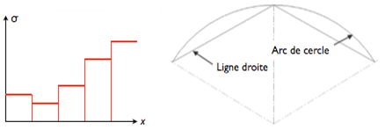

(a)

(b)

Figure 4 : Illustration des propriétés des éléments du premier ordre :

(a) allure typique des champs de contrainte, (b) approximation d'une surface réputée circulaire.

Pour ces deux raisons, ces éléments sont généralement considérés comme peu performants, et leur emploi est déconseillé en pratique (sauf en grandes déformations, ce qui sort du cadre de cette ressource). Néanmoins, ils sont souvent employés en formation car l'allure simple de leurs fonctions de base facilite l'interprétation des résultats.

## 2.2 - Les quadrilatères et hexaèdres du premier ordre

Les quadrilatères à 4 nœuds (en 2D) et hexaèdres à 8 nœuds (en 3D) possèdent des géométries de référence respectivement carrée et cubique (figure 5a). Leurs fonctions de base sont affines par rapport à chaque coordonnée locale et sont définies comme le produit de 2 ou 3 fonctions affines 1D, appliquées chacune à une coordonnée différente, comme le montre la figure 5b.

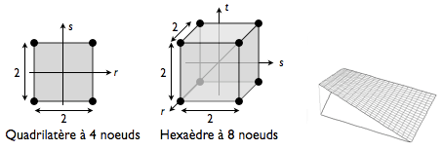

(a)

(b)

Figure 5 : Quadrilatères et hexaèdres du premier ordre :

(a) géométries de référence, (b) fonctions de base du quadrilatère.

Contrairement aux triangles et aux tétraèdres, ces éléments ne conduisent pas à des champs de contrainte « en escalier » car leurs fonctions de base sont plus riches. Par exemple, en 2D, un quadrilatère du premier ordre peut représenter des champs de déplacement dont chaque composante est de la forme suivante en coordonnées locales :

 (1)

alors qu'un triangle du même ordre peut représenter un champ de la forme :

 (2)

Le terme supplémentaire en rs fait que les contraintes et les déformations ne sont pas constantes au sein d'un élément quadrilatéral ou hexaédrique : certaines composantes (pas toutes) varient linéairement dans certaines directions (pas toutes). Un quadrilatère conduit donc généralement à de meilleurs résultats que deux triangles bâtis sur les mêmes nœuds (figure 6). En 3D, la différence entre tétraèdres et hexaèdres est similaire.

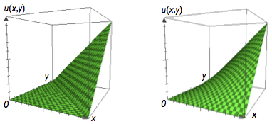

(a)

(b)

Figure 6 : Allure typique des champs de déplacement obtenus :

(a) par deux triangles, (b) par un quadrilatère s'appuyant sur les mêmes nœuds.

En revanche, ces éléments se prêtent moins bien à la génération automatique de maillages. C'est tout particulièrement vrai pour les hexaèdres, qui ne fonctionnent qu'avec des mailleurs structurés dont l'utilisation demande de nombreuses interventions de l'utilisateur, et ce d'autant plus que la géométrie est compliquée. Inversement, les triangles ou les tétraèdres permettent l'utilisation de mailleurs non structurés qui peuvent mailler des géométries sophistiquées « en un clic ».

## 2.3 - Les triangles et tétraèdres du second ordre

La quasi-totalité des logiciels proposent également des éléments du second ordre. Les plus répandus sont les triangles à 6 nœuds (en 2D) et les tétraèdres à 10 nœuds (en 3D). Leurs géométries de référence sont identiques à celles des éléments du premier ordre, à ceci près qu'ils possèdent également des nœuds aux milieux de leurs arêtes (figure 7a) ; leurs fonctions de base sont quant à elles quadratiques en coordonnées locales (figure 7b).

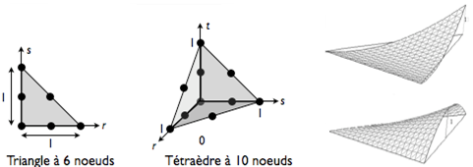

(a)

(b)

Figure 7 : Triangles et tétraèdres du second ordre :

(a) géométries de référence, (b) fonctions de base du triangle.

L'ordre plus élevé de leurs fonctions de base confère deux avantages à ces éléments. Premièrement, ils peuvent représenter des champs de contraintes affines par élément. Cela les rend beaucoup plus performants que les éléments du premier ordre dans les zones à forts gradients de contraintes (figure 8a), et notamment pour modéliser les pièces sollicitées principalement en flexion ; les sauts de contrainte d'un élément à l'autre sont généralement beaucoup plus faibles.

Deuxièmement, ces éléments étant isoparamétriques, ils sont issus de leur élément de référence par une transformation elle aussi quadratique. Contrairement aux éléments du premier ordre, leurs arêtes peuvent donc être incurvées (figure 8b). En effet, l'image d'une droite par une transformation quadratique est une parabole, tandis que l'image d'une droite par une transformation affine reste une droite. Cette fonctionnalité s'avère très pratique pour modéliser des géométries dont le bord n'est pas plan (en 3D) ou rectiligne (en 2D).

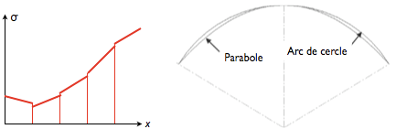

(a)

(b)

Figure 8 : Illustration des propriétés des éléments du deuxième ordre :

(a) allure typique des champs de contrainte, (b) approximation d'une surface réputée circulaire.

Naturellement, ces éléments possèdent davantage de nœuds que leurs homologues du premier ordre et conduisent donc, à taille égale, à des coûts de calcul plus élevés. Cependant, ils ont également des fonctions de base plus riches et conduisent donc à des écarts plus faibles avec la réalité. En pratique, sous les hypothèses de cette ressource, l'expérience montre que ces éléments conduisent généralement à un meilleur rapport précision/coût que leurs homologues du premier ordre. Néanmoins, en formation, la présence des nœuds « milieux » et l'allure des fonctions de base quadratique les rendent plus difficiles à prendre en main pour des débutants.

## 2.4 - Les quadrilatères et hexaèdres du second ordre

Il existe également des quadrilatères à 8 nœuds et des hexaèdres à 20 nœuds, tous deux du second ordre. Ces éléments possèdent eux aussi des nœuds aux milieux de leurs arêtes (figure 9a) et leurs fonctions de base sont construites selon le même principe que celles des quadrilatères et hexaèdres du premier ordre, à ceci près qu'elles sont quadratiques par rapport à chaque coordonnée locale (figure 9b).

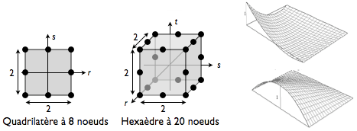

(a)

(b)

Figure 9 : Quadrilatères et hexaèdres du second ordre :

(a) géométries de référence, (b) fonctions de base du quadrilatère.

Ces éléments cumulent les avantages et les inconvénients des éléments quadrilatéraux/hexaédriques et des éléments du second ordre. Schématiquement, ils peuvent représenter des gradients de contraintes avec relativement peu d'éléments et sont souvent considérés comme les plus performants des éléments volumiques, mais sont moins adaptés aux mailleurs automatiques que les triangles et tétraèdres.

## 2.5 - Les prismes triangulaires

Enfin, de nombreux logiciels proposent des éléments prismatiques, munis de deux faces triangulaires et trois faces quadrilatérales (figure 10). Ces éléments peuvent être du premier ordre (prisme à 6 nœuds) ou du second ordre (prisme à 15 nœuds). Leurs fonctions de base sont définies, toujours en coordonnées locales, comme le produit d'une fonction de base d'un triangle (dans le plan de base) et d'une fonction de base 1D (selon la hauteur), affines ou quadratiques.

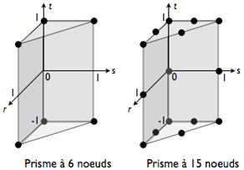

Figure 10 : Géométries de référence des prismes du premier et du deuxième ordre.

Ces éléments sont moins courants que les tétraèdres et hexaèdres, et sont rarement utilisés seuls : leur principal intérêt est de faciliter la génération automatique du maillage dans les régions trop difficiles à mailler par des hexaèdres. En effet, les prismes et les hexaèdres peuvent s'assembler sur leurs faces quadrilatérales. De tels maillages sont souvent obtenus par extrusion de maillages « mixtes » 2D composés de triangles et de quadrilatères.

Comme pour les tétraèdres, il est généralement conseillé d'utiliser la version du second ordre (à part en grandes transformations). En effet, la version du premier ordre mène à des champs de contrainte constants dans chaque triangle (i.e. qui ne peuvent varier que selon la hauteur) et nécessite, là encore, des maillages très fins pour limiter l'amplitude des sauts de contrainte entre éléments.

# 3 - Les éléments poutres

De nombreux logiciels proposent des éléments poutres. Ces éléments sont très appréciés en formation car la théorie des poutres « non discrétisée » conduit généralement à des solutions continues calculables à la main, ce qui permet de mettre en évidence facilement l'effet de la discrétisation sur le résultat. Conformément à la théorie des poutres, ces éléments sont linéiques : la pièce est modélisée par une ligne (droite ou non).

Les éléments poutres les plus courants possèdent une géométrie de référence très simple, à savoir un segment de droite de longueur unitaire muni d'un nœud à chaque extrémité (figure 11a) et, parfois, d'un troisième nœud au milieu (figure 11b). Chaque nœud possède généralement six degrés de liberté, correspondant aux six déplacements généralisés de la théorie des poutres (i.e. trois translations et trois rotations) ; certains éléments sont limités à une cinématique plane et ne possèdent donc que deux translations et une rotation par nœud.



(a)

(b)

Figure 11 : Géométries de référence de deux types d'éléments poutres.

Une particularité des éléments poutres est de posséder des fonctions de base différentes pour chaque degré de liberté ; cela provient du fait qu'en théorie des poutres, on distingue plusieurs sollicitations élémentaires indépendantes les unes des autres. Les degrés de liberté axiaux, correspondant à la traction/compression et à la torsion, utilisent la plupart du temps des fonctions affines ou quadratiques 1D usuelles. Les fonctions de base utilisées pour la flexion, quant à elles, dépendent de la théorie utilisée.

## 3.1 - Fonctions de base en traction/compression et en torsion

Les fonctions de base utilisées pour représenter le déplacement axial (associé à la traction/compression) et l'angle de torsion le long de la ligne moyenne sont représentées sur la figure 12. Pour un élément poutre à 2 nœuds, il s'agit de fonctions affines ; pour un élément à 3 nœuds, il s'agit de fonctions quadratiques.

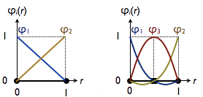

(a)

(b)

Figure 12 : Fonctions de base associées à la traction/compression et à la torsion des éléments poutres :

(a) sans nœud milieu, (b) avec nœud milieu.

Il est intéressant de noter que si la poutre est droite, de section constante, et munie d'un modèle de comportement homogène :

* Un élément affine suffit à représenter le comportement d'une poutre continue (c'est-à-dire non discrétisée) soumise à des efforts normaux et des moments de torsion concentrés à ses extrémités (figure 13a) ;
* De même, un élément quadratique suffit à représenter le comportement d'une poutre continue soumise à des efforts normaux et des moments de torsion concentrés à ses extrémités et répartis uniformément sur sa longueur (figure 13b).

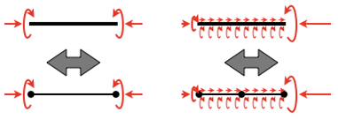

(a)

(b)

Figure 13 : Modèles continus équivalents à leur représentation par éléments finis :

(a) dans le cas d'un élément affine, (b) dans le cas d'un élément quadratique.

Sous ces hypothèses, on peut donc considérer qu'un élément poutre est équivalent à une poutre continue puisqu'il a le même comportement mécanique : dans ces cas, et dans ces cas seulement, la discrétisation ne contribue pas à l'écart.

## 3.2 - Fonctions de base en flexion

Les fonctions de base attachées aux degrés de liberté correspondant à la flexion (déplacements et rotations perpendiculaires à la ligne moyenne) dépendent de la théorie utilisée. Schématiquement, il en existe deux, qui conduisent à des types d'éléments distincts :

* La théorie de Timoshenko qui suppose que les sections droites ont un mouvement de solide rigide ;
* La théorie d'Euler-Bernoulli qui suppose que les sections droites ont un mouvement de solide rigide et restent perpendiculaires à la ligne moyenne, ce qui revient à négliger les déformations de cisaillement dues à l'effort tranchant. Du fait de cette hypothèse supplémentaire, cette théorie possède un domaine de validité plus restreint ; elle est généralement pertinente pour les poutres « très minces », c'est-à-dire dont l'épaisseur dans la direction de la flexion est très petite devant la longueur.

Nous illustrons les particularités de ces deux théories et des éléments correspondants. Dans un souci de simplicité, nous nous plaçons dans le cas d'une flexion plane s'effectuant dans une direction principale d'inertie de la section droite.

### Les éléments de Timoshenko (avec déformations de cisaillement)

Dans la théorie de Timoshenko, le déplacement transversal v (également appelé flèche) et l'angle de flexion θ sont indépendants. La plupart des éléments de Timoshenko représentent eux aussi ces deux quantités de manière indépendante, à l'aide de fonctions de base affines ou quadratiques identiques à celles de la traction/compression et de la torsion (figure 12). La cinématique d'un tel élément est schématisée sur la figure 14a et un exemple de déformée est représenté sur la figure 14b.

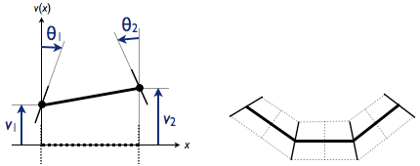

(a)

(b)

Figure 14 : Les éléments de Timoshenko : (a) cinématique et degrés de liberté d'un élément,

(b) schématisation de la déformée obtenue à l'aide d'un maillage de trois éléments.

Contrairement à ce qui se produit en traction/compression et en torsion, la flexion conduit à des efforts intérieurs variant tout au long de la poutre, et la représentation de ces efforts peut demander des maillages relativement fins : un élément de Timoshenko n'est généralement pas équivalent à une poutre de Timoshenko continue. Cela concerne tout particulièrement les éléments du premier ordre, qui conduisent à des efforts généralisés constants par élément (tout comme les triangles du premier ordre conduisent à des contraintes constantes par élément).

En outre, les éléments de Timoshenko conduisent parfois à des résultats manifestement faux lorsqu'ils sont utilisés pour modéliser une poutre très mince. En effet, les poutres très minces tendent à être beaucoup plus rigides en cisaillement qu'en flexion et à présenter peu de déformations de cisaillement : leurs sections droites restent donc à peu près perpendiculaires à leur ligne moyenne. Or, les fonctions de base des éléments de Timoshenko ne leur permettent pas de se déformer ainsi, surtout celles des éléments du premier ordre comme on peut le voir sur la figure 14. Lorsqu'ils sont trop minces, ces éléments tendent donc à résister artificiellement aux déformations : on obtient alors une flèche beaucoup trop faible et des contraintes de cisaillement beaucoup trop élevées, parfois de plusieurs ordres de grandeur, et on dit que les éléments « se bloquent » ou « se verrouillent ». Ce problème n'existe pas dans la théorie continue (les solutions continues de Timoshenko convergent simplement vers celles d'Euler-Bernoulli lorsque l'épaisseur de la poutre devient très petite, sans créer de difficultés) et est donc spécifique à la discrétisation.

En pratique, la plupart des logiciels du commerce utilisent des techniques permettant d'éviter le verrouillage. Néanmoins, ces techniques n'offrent pas toujours une garantie absolue et, de plus, peuvent perturber les résultats ; l'interprétation des résultats peut alors être difficile, et ce d'autant plus que les documentations des logiciels sont rarement très explicites sur ces aspects techniques. Il est donc conseillé d'utiliser plutôt des éléments d'Euler-Bernoulli (décrits au paragraphe suivant) pour modéliser les poutres très minces, si le logiciel le permet ; dans le cas contraire, l'emploi des éléments du second ordre permet de limiter les effets néfastes du verrouillage et de ses palliatifs tout en améliorant le rapport précision/coût, du moins sous les hypothèses de cette ressource (statique, petites perturbations, élasticité linéaire).

### Les éléments d'Euler-Bernoulli (sans déformations de cisaillement)

Dans la théorie d'Euler-Bernoulli, à la base de la RdM « classique », les sections droites restent perpendiculaires à la ligne moyenne et l'angle de flexion θ est toujours lié à la dérivée de la flèche v' (en petites perturbations, θ = v'), ce qui permet de l'éliminer des équations. Par conséquent, l'hypothèse cinématique porte uniquement sur la flèche : l'angle de flexion n'est pas représenté séparément.

Le problème qui se pose alors est que la flèche doit donc être non seulement continue, mais également de dérivée continue (la théorie prévoit en effet que tous les déplacements généralisés doivent être continus). Or, les fonctions de base « classiques » vues jusqu'ici conduisent à des dérivées discontinues d'un élément à l'autre. Elles ne conviennent donc pas, et les éléments d'Euler-Bernoulli utilisent des fonctions de base spécifiques pour la flexion : les fonctions d'Hermite, qui permettent d'interpoler la flèche à partir de ses valeurs aux nœuds ET des valeurs de sa dérivée aux nœuds, et conduisent à une flèche continue et de dérivée continue. La figure 15a représente les quatre fonctions d'Hermite d'un élément plan à deux nœuds, et la figure 15b représente un exemple de déformée interpolée à partir des flèches et des rotations des nœuds.

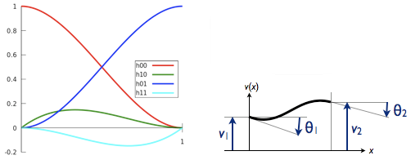

(a)

(b)

Figure 15 : (a) Les quatre fonctions de base d'Hermite ; (b) représentation de la déformée d'une poutre d'Euler-Bernoulli à partir des déplacements et des rotations des nœuds.

Les fonctions d'Hermite sont polynomiales de degré 3 et les éléments d'Euler-Bernoulli sont donc dits cubiques en flexion. Ils ne possèdent jamais de nœud milieu et sont donc affines en traction/compression et en torsion (alors que les éléments de Timoshenko peuvent être affines ou quadratiques).

De même qu'en traction/compression ou en torsion, un élément d'Euler-Bernoulli soumis uniquement à des forces ou moments à ses extrémités présente le même comportement qu'une poutre continue d'Euler-Bernoulli de caractéristiques similaires, sous les mêmes hypothèses que précédemment (poutre droite de section constante, munie d'un modèle de comportement homogène). En pratique, les éléments d'Euler-Bernoulli permettent ainsi de modéliser des comportements compliqués comme la flexion (caractérisée par des gradients de contrainte dans deux directions différentes) en utilisant très peu de degrés de liberté et, par conséquent, pour un coût bien inférieur à celui des éléments volumiques. Ils sont donc considérés comme très performants.

Par conséquent, pour modéliser des poutres très minces sollicitées en flexion, mieux vaut utiliser ces éléments plutôt que des éléments de Timoshenko : cela conduit à un meilleur rapport précision/coût tout en évitant les inconvénients liés au verrouillage. En revanche, lorsque l'hypothèse d'Euler-Bernoulli n'est pas réaliste (ce qui se produit généralement pour des poutres « épaisses »), ces éléments conduisent naturellement à des résultats non pertinents.

# 4 - Quelques éléments coques (et plaques)

Enfin, la plupart des logiciels de simulation proposent également des éléments coques, très utiles pour modéliser des pièces minces telles que des tôles, parois fines... Ces éléments sont basés sur la théorie des coques, et largement inspirés des éléments « 2D contraintes planes » et des éléments poutres.

Les éléments coques sont surfaciques (la pièce est modélisée par sa surface moyenne). Les plus courants sont des triangles à 3 ou 6 nœuds et des quadrilatères à 4 ou 8 nœuds, d'apparence semblable aux éléments 2D décrits précédemment (contraintes planes, déformations planes ou axisymétriques) et munis de la même géométrie de référence (figure 16). Les éléments coques présentent cependant quelques différences essentielles par rapport aux éléments purement 2D. D'un point de vue géométrique :

1. Une coque est une surface plongée dans l'espace tridimensionnel, et les nœuds des éléments coques sont donc repérés par trois coordonnées ;
2. Un élément coque peut généralement ne pas être plan (sauf pour certains éléments particuliers, dits éléments plaques).

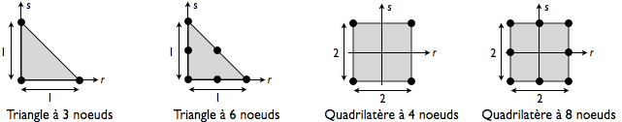

Figure 16 : Géométries de référence de quatre éléments coques courants.

D'un point de vue cinématique, la plupart des éléments coques proposés dans les logiciels du commerce reposent sur la théorie de Reissner-Mindlin, analogue de la théorie de Timoshenko pour les plaques et les coques, qui postule que tout « segment droit » (i.e. rectiligne et perpendiculaire à la surface moyenne avant déformation) possède un mouvement de solide rigide, sans forcément rester perpendiculaire à la surface moyenne (figure 17). Le mouvement de ce segment est repéré par 5 degrés de liberté (trois translations et deux rotations ; la rotation propre du segment n'est pas utilisée dans cette théorie), que l'on retrouve logiquement aux nœuds des éléments coques. On distingue habituellement :

* Les degrés de liberté de membrane, qui correspondent aux mouvements dans le plan tangent de la coque (ou le plan de la plaque) : il s'agit des deux déplacements dans le plan tangent ;
* Les degrés de liberté de flexion, qui correspondent aux mouvements hors plan : il s'agit du déplacement transversal (appelé flèche comme pour les poutres) et des deux rotations hors plan.

Les documentations des logiciels indiquent que de nombreux éléments possèdent un troisième degré de liberté en rotation, mais celui-ci n'est généralement rattaché à aucune fonction de base et n'a donc aucune influence sur le résultat : il est uniquement présent pour des raisons techniques et peut être ignoré la plupart du temps.

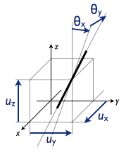

Figure 17 : L'hypothèse de Mindlin : tout segment droit possède un mouvement de solide rigide, ce qui permet de paramétrer son déplacement à l'aide de cinq degrés de liberté.

Les fonctions de base attachées à ces degrés de liberté peuvent varier d'un élément à l'autre et d'un logiciel à l'autre, particulièrement en ce qui concerne les degrés de liberté de flexion. Néanmoins, le choix le plus courant est de représenter les trois translations et les deux rotations de façon indépendante (comme les éléments poutres de Timoshenko) à l'aide des mêmes fonctions affines ou quadratiques usuelles que pour les éléments « 2D contraintes planes » (figure 18). Cela conduit à des éléments dont le comportement en membrane est tout à fait identique à celui d'un élément « 2D contraintes planes », et dont le comportement en flexion est assez similaire à celui des éléments de Timoshenko ; ces éléments sont proposés dans la plupart des logiciels du commerce.

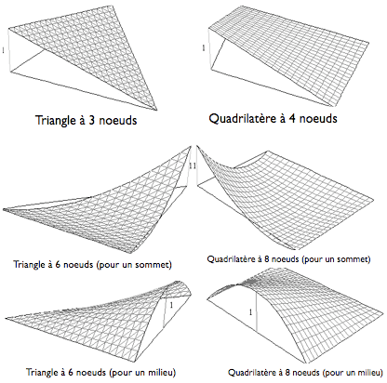

Figure 18 : Allure des fonctions de base de quelques éléments coques courants.

Comme pour les éléments de Timoshenko, la plupart des logiciels utilisent diverses techniques destinées à empêcher ces éléments de se verrouiller lorsque l'épaisseur de la coque tend vers zéro. Par conséquent, ces éléments sont relativement polyvalents et, la plupart du temps, peuvent modéliser aussi bien des pièces « très minces » que des pièces plus épaisses (du moins tant que l'hypothèse de Reissner-Mindlin reste pertinente !). Toutefois, certains logiciels proposent des variantes plus spécifiques de ces éléments, conduisant parfois à un meilleur rapport précision/coût :

* Des éléments « coques épaisses », mieux adaptés aux pièces d'épaisseur « intermédiaire », mais peu ou pas protégés contre le verrouillage et qui donnent donc des résultats non pertinents lorsque la pièce à modéliser est trop mince ;
* Ou des éléments « coques minces », insensibles au verrouillage, mais qui utilisent des hypothèses cinématiques supplémentaires pour forcer les segments droits à rester perpendiculaires à leur surface moyenne, et qui donnent donc des résultats non pertinents lorsque la pièce à modéliser est trop épaisse.

Tout comme en contraintes planes, le triangle à 3 nœuds conduit à des efforts intérieurs constants par élément, le triangle à 6 nœuds à des efforts intérieurs affines par éléments, et les quadrilatères peuvent représenter certaines variations supplémentaires. Il faut naturellement tenir compte de ces particularités lors de la conception des maillages ; en particulier, les éléments du deuxième ordre sont là encore conseillés la plupart du temps, et particulièrement dans les zones sollicitées en flexion, du moins sous les hypothèses de cette ressource.

Enfin, signalons qu'il n'existe pas d'équivalent des éléments d'Euler-Bernoulli dans la théorie des coques : l'adaptation des fonctions d'Hermite à une géométrie 2D pose de nombreux problèmes, même s'il existe quelques rares éléments plaques munis de fonctions similaires (disponibles dans peu de logiciels, et utilisables sous des conditions très restrictives). De façon générale, la mise au point d'éléments coques performants et fiables fait encore l'objet de nombreux travaux de recherche, et beaucoup de logiciels proposent des éléments « spécifiques », trop nombreux pour être mentionnés ici.

# 5 - Bilan

Dans cette ressource, nous avons mis en évidence les points suivants :

* Un élément fini est défini par des données géométriques (domaine et nœuds) et cinématiques (degrés de liberté et fonctions de base), dont la nature dépend de la théorie considérée ;
* Chaque élément est issu d'un élément de référence par une transformation géométrique ;
* Deux éléments sont dits de même type s'ils sont issus du même élément de référence.

Nous avons ensuite illustré ces notions sur quelques éléments courants issus de la mécanique des milieux continus (3D, 2D contraintes planes, 2D déformations planes, 2D axisymétriques), de la théorie des poutres (avec ou sans déformations de cisaillement) et de la théorie des coques.

Ressource publiée sur EDUSCOL-STI : [http://eduscol.education.fr/sti/si-ens-paris-saclay](http://eduscol.education.fr/sti/si-ens-cachan/)